Português - Superior

TEXTO 1
Achar que a educação é o único e o melhor caminho para a mobilidade social é uma coisa tão óbvia que dá para desconfiar. Trata-se de unanimidade. Acreditar que a educação é a única alternativa para o conhecimento é desperdício. Todos admitem saber disso. Se a premissa é verdadeira, por que no Brasil essa questão nunca foi resolvida?
Os resultados apontam que a educação pela educação não tem sido o melhor caminho para a salvação. Principalmente, quando se trata da população de baixa renda. É claro que estamos tratando de educação como política de inclusão social, e não de exclusão, tal como a vigente no país.
A realidade tem mostrado que qualquer solução que coloque a educação como um programa-mãe de um sistema de políticas sociais transformadoras deve empacar nas deploráveis condições de vida em que se encontram as grandes massas, vítimas do desemprego, da miséria e da violência.
As estatísticas oficiais do governo e de organismos internacionais, como a ONU e o Banco Mundial, mostram que o nível de pobreza no mundo e, particularmente no Brasil, tem piorado; e, o que se vê a olho nu comprova que a mobilidade social inexiste. As favelas continuam a crescer para cima e para os lados. […]
Independentemente dos discursos oficiais, para que haja, efetivamente, inclusão social, qualquer programa estruturador tem que levar em conta, acima de tudo, as atuais condições socioeconômicas da população. […] Qualquer política pública de restauração da dignidade humana, que tenha a educação como vetor de mobilidade social, esbarrará na iníqua e perversa distribuição de renda; na ausência de um programa de habitação e saneamento básico que crie moradias seguras, higiênicas e com espaço para se viver com o mínimo de dignidade; e, nas precárias condições físico-biológicas para a aprendizagem, considerando os graus de insuficência alimentar da população. E que não se venha com exemplos de outros países, pois a realidade de contexto de cada caso é deveras diferente. […]
Assim, para que os programas sociais determinantes da mobilidade social germinem, além das pré-condições de estrutura e funcionamento com qualidade, faz-se imprescindível que o povo tenha as condições sociais básicas para assimilar seu conteúdo. Caso contrário, […] continuamos a ter programas educacionais que legitimam a exclusão, e cujos resultados para a sociedade continuarão sendo a mobilidade social zero.
Carlos Alberto Fernandes.
In: Continente Multicultural, n° 31, julho/2003, p.7. Adaptado.

- O texto 1 tem, prioritariamente, a função de:
        - informar os leitores dos fatos mais recentes sobre os programas educacionais no país.
        - explicar, pela análise minuciosa de dados objetivos, as causas da exclusão social no Brasil.
        - comentar criticamente as políticas educacionais adotadas no Brasil.
        - instruir os políticos brasileiros, apontando soluções para que a educação propicie a inclusão social.
        - propagar os novos programas sociais que promovem a mobilidade social.
- No trecho: "Achar que a educação é o único e o melhor caminho para a mobilidade social é uma coisa tão óbvia que dá para desconfiar" há uma relação semântica de:
        - finalidade.
        - conseqüência.
        - comparação.
        - concessão.
        - condição.
- De acordo com o texto 1, nossos programas educacionais não promovem a mobilidade social, porque:
  - não têm seguido uma política de inclusão social.
  - não têm levado em conta as condições socioeconômicas em que vive a população de baixa renda.
  - as grandes massas, sendo vítimas do desemprego, da miséria e da violência, não se interessam por eles.
  - têm adotado exclusivamente as políticas educacionais de outros países, cuja realidade é bastante diferente.

Estão corretas:

        - 1, 2, 3 e 4.
        - 1 e 2, apenas.
        - 2 e 3, apenas.
        - 3 e 4, apenas.
        - 1, 2 e 4, apenas.
- Sobre o vocabulário utilizado no texto 1, analise as afirmações abaixo.
  - "Trata-se de unanimidade" (1°§) é semanticamente equivalente a "Trata-se de um consenso".
  - "… para que haja, efetivamente, inclusão social" (5°§) equivale a "… para que haja, com efeito, inclusão social".
  - "para que os programas sociais determinantes da mobilidade social germinem" (6°§) é semanticamente equivalente a "para que os programas sociais determinantes da mobilidade social proliferem".

Está(ão) correta(s):
        - 1, apenas.
        - 2, apenas.
        - 3, apenas.
        - 1 e 2, apenas.
        - 1, 2 e 3.

TEXTO 2
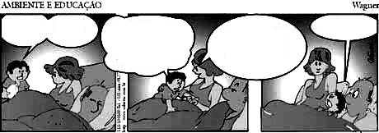
Sonhei que
estava na
cadeia.
Depois vi
que era a
escola.
Não gosto da escola com muro alto e grade nas janelas. Também está toda rabiscada!
É feia e triste!
...vou ser
prisioneiro?
Procure se acostumar.
O que você aprende na
escola vai ser muito
importante na sua vida,
quando crescer.

- O texto 2 pode ser usado para ilustrar o seguinte argumento do texto 1:
        - não há outra alternativa para o conhecimento, senão a educação.
        - estatísticas apontam que o nível de pobreza no mundo tem piorado.
        - pode-se ver a olho nu que as favelas continuam a crescer para cima e para os lados.
        - os programas educacionais precisam considerar as condições físico-biológicas para a aprendizagem.
        - os programas sociais determinantes da mobilidade social não têm tido as pré-condições de estrutura e funcionamento com qualidade.

Legislação-Superior
- De acordo com a Lei nº 8.112/90, assinale a alternativa correta.
        - A responsabilidade administrativa do servidor será afastada no caso de absolvição criminal que negue a existência do fato ou sua autoria.
        - As sanções civis, penais e administrativas não poderão cumular-se.
        - A pena de suspensão não pode exceder de
30 dias.
        - Configura abandono de cargo a ausência intencional do servidor ao serviço por mais de
60 dias consecutivos.
        - Em caso de inassiduidade habitual, aplica-se a pena de suspensão.
- De acordo com a Lei nº 9.784/99 (regula o processo administrativo), assinale a alternativa correta.
        - São legitimados como interessados no processo administrativo aqueles que, sem terem iniciado o processo, têm direitos e interesses que possam ser afetados pela decisão a ser adotada.
        - A decisão de recursos administrativos pode ser objeto de delegação.
        - Não é impedido de atuar em processo administrativo o servidor que tenha interesse indireto na matéria.
        - Salvo autorização legal, o reconhecimento de firma será sempre exigido.
        - O desatendimento de intimação importará o reconhecimento da verdade dos fatos pelo administrado.
- De acordo com a Lei nº 9.784/99 (regula o processo administrativo), assinale a alternativa correta.
        - Os atos administrativos deverão ser sempre motivados.
        - A Administração deve anular seus próprios atos por motivo de conveniência ou oportunidade.
        - Das decisões administrativas cabe recurso apenas por razão de legalidade.
        - O não conhecimento de recurso não impede a Administração de rever de ofício o ato ilegal, desde que não ocorrida preclusão administrativa.
        - Da revisão do processo poderá resultar agravamento da sanção.
- De acordo com a Constituição Federal de 1988, assinale a alternativa correta.
        - O civilmente identificado será submetido a identificação criminal, salvo nas hipóteses previstas em lei.
        - Qualquer pessoa é parte legítima para propor ação popular.
        - Nenhum brasileiro, nato ou naturalizado, será extraditado.
        - São inadmissíveis no processo as provas obtidas por meios ilícitos.
        - Não cabe indenização por erro judiciário.
- De acordo com a Lei nº 8.112/90, é incorreto afirmar que:
        - readaptação é a investidura do servidor em cargo de atribuições e responsabilidades compatíveis com a limitação que tenha sofrido em sua capacidade física ou mental, verificada em inspeção médica.
        - hipótese legal de reversão é o retorno à atividade do servidor aposentado por invalidez, quando junta médica oficial declarar insubsistentes os motivos da aposentadoria.
        - a reintegração é a reinvestidura do servidor estável no cargo anteriormente ocupado, quando invalidada sua demissão por decisão administrativa ou judicial.
        - a recondução é o retorno do servidor estável ao cargo anteriormente ocupado, decorrente de inabilitação em estágio probatório relativo a outro cargo ou reintegração do anterior ocupante.
        - remoção é o deslocamento de cargo de provimento efetivo, ocupado ou vago no âmbito de quadro geral de pessoal, para outro órgão ou entidade do mesmo Poder.

Engenheiro Eletricista / Eletrotécnica
- Quais dos seguintes materiais citados abaixo são normalmente utilizados como resistores não-lineares na construção de pára-raios?
        - Óxido de Magnésio e Carbonato de Cálcio.
        - Óxido de Zinco e Carbonato de Cálcio.
        - Óxido de Ferro e Carboneto de Silício.
        - Óxido de Zinco e Carboneto de Silício.
        - Óxido de Magnésio e Carbonato de Cálcio.
- Em uma instalação elétrica hospitalar, é utilizada a chave estrela-triângulo. A respeito do emprego dessa chave na partida de motores de indução, assinale a alternativa correta.
        - A principal razão da utilização da chave estrela-triângulo é a redução, durante a partida, da corrente de linha para aproximadamente 1/3 da corrente de partida do motor, em ligação triângulo.
        - Para esse tipo de chave de partida, é necessário que o motor tenha no mínimo seis bornes e que a tensão final de alimentação seja a tensão nominal do motor na ligação estrela.
        - A principal razão da utilização da chave estrela-triângulo é a redução, durante a partida, da corrente de linha para aproximadamente um sobre raiz de três da corrente de partida do motor, em ligação triângulo.
        - A principal vantagem da utilização da chave estrela-triângulo é que não ocorre redução do conjugado de partida, pois a tensão de alimentação do motor é a tensão nominal do motor na ligação estrela.
        - Para esse tipo de chave de partida, é necessário que o motor tenha no mínimo nove bornes e que a tensão final de alimentação seja a tensão nominal do motor na ligação triângulo.
- A respeito do emprego da chave eletrônica de partida (softstarter) para motores de indução, assinale a alternativa correta.
        - O princípio de funcionamento da softstarter é o mesmo do conversor de freqüência. Assim, para motores de pequena potência, no controle de velocidade normalmente se utilizam as softstarters ao invés dos conversores de freqüência por serem de custo mais reduzido.
        - A desvantagem das chaves eletrônicas softstarters é que elas produzem harmônicas, inclusive também na condição de regime normal de operação, ou seja, fora da partida e da parada do motor.
        - Durante a partida ou parada de um motor que utiliza a chave softstarter, não devem estar ligados capacitores em paralelo com o motor. Capacitores são ligados na condição de regime normal de operação para a correção do fator de potência do motor.
        - Para proteção de um motor que utiliza a chave eletrônica softstarter, é necessária a presença de fusíveis retardados do tipo diazed. Esses fusíveis possuem resposta lenta, para impedir a sua atuação indevida, mesmo com a utilização da chave eletrônica softstarter.
        - Devido à utilização da chave eletrônica de partida softstarter, é necessário que o motor seja ligado na ligação triângulo, e não na ligação estrela, para que a tensão aplicada ao motor seja a menor possível.
- Visando à proteção de determinada instalação elétrica hospitalar, pretende-se utilizar o varistor ou o centelhador. Considere as afirmações abaixo:
  - Quando sujeito a elevada sobretensão, o centelhador tem um tempo de atuação normalmente menor que o do varistor.
  - Quando sujeito aos mesmos níveis de sobretensão, o tempo de vida útil do centelhador é normalmente maior que o tempo de vida útil do varistor.
  - O princípio de funcionamento do centelhador é o mesmo do varistor diferenciando-se do material empregado para a fabricação.

Está(ão) correta(s):
        - 3, apenas.
        - 2, apenas.
        - 2 e 3, apenas.
        - 1, 2 e 3.
        - 1 e 2, apenas.
- Quando a densidade de fluxo de linhas de campo elétrico, criado no ar, excede um certo valor, uma descarga de luz violeta pálida surge no intervalo entre condutores energizados. Essa descarga, que implica a criação de uma região de ar ionizada, é conhecida como:
        - efeito Ferranti.
        - efeito Hall.
        - efeito Thompson.
        - efeito Corona.
        - efeito Meissner.

- Considere que, para elevar o fator de potência de determinada instalação elétrica hospitalar, seja necessária a instalação de um banco de capacitores em ligação Y que forneça potência reativa total de Q_{3φ}.(var), conforme apresentado na figura abaixo. Para essa potência reativa total, qual das fórmulas abaixo fornece o valor da capacitância (C_{Y}), em farads, por fase, considerando que a tensão de linha da instalação é V (em volts – valor eficaz) e f (freqüência em hertz)?

A
B
C
I_{A}
I_{A}
I_{B}
I_{C}
Z_{A}
Z_{B}
Z_{C}
I_{N}
N

- Sabe-se que em dois circuitos trifásicos equilibrados equivalentes ligados em Y e em Δ, as suas impedâncias complexas se relacionam por Z_{Δ} = 3. Z_{Y} . Se o banco de capacitores em ligação Y (C_{Y} por fase), que fornece uma potência reativa total de Q_{3φ}, for substituído por um banco de capacitores ligado em delta (C_{Δ} entre fases), que fornece a mesma potência reativa total de Q_{3φ}, qual a relação entre os valores das capacitâncias C_{Δ} e C_{Y} ?

- Em determinada instalação elétrica hospitalar, uma carga trifásica equilibrada é alimentada por um sistema trifásico equilibrado CBA (seqüência negativa), tendo como referência a tensão V_{BC}, conforme apresentado no circuito fasorial da figura abaixo:

Qual das alternativas abaixo é a correta?
        - I_{B} = 6 ∠-60º A
        - V_{CN} = 120 ∠-150º V
        - V_{CA} = 120 ∠240º V
        - V_{AN} = 120 ∠-150º V
        - I_{A} = 6 ∠-60º A

- Três transformadores monofásicos idênticos com Potência Nominal (S_{nom} VA), tensão nominal de primário (Vp_{nom} volts) e tensão nominal de secundário (Vs_{nom} volts), são ligados para suprir uma carga trifásica equilibrada. Se ocorrer a danificação de um dos transformadores monofásicos, qual das alternativas é verdadeira?
        - É possível continuar alimentando uma carga trifásica equilibrada com esses dois transformadores monofásicos restantes e, para que não ocorra sobrecarga nesses transformadores, a potência máxima da carga trifásica é igual a

        - É possível continuar alimentando uma carga trifásica equilibrada com esses dois transformadores monofásicos restantes e, para que não ocorra sobrecarga nesses transformadores, a potência máxima da carga trifásica é igual a

        - É possível continuar alimentando uma carga trifásica equilibrada com esses dois transformadores monofásicos restantes e, para que não ocorra sobrecarga nesses transformadores, a potência máxima da carga trifásica é igual a

        - É possível continuar alimentando uma carga trifásica equilibrada com esses dois transformadores monofásicos restantes e, para que não ocorra sobrecarga nesses transformadores, a potência máxima da carga trifásica é igual a

        - Não é possível continuar alimentando uma carga trifásica equilibrada com esses dois transformadores monofásicos restantes, qualquer que seja o nível da potência absorvida pela carga.
- Seja um transformador monofásico de 50 kVA, 1000V:100V, conforme mostrado na Figura A. O mesmo é ligado como autotransformador, como mostra a Figura B. Supõe-se que o enrolamento de 1000V tenha isolação suficiente de modo que ele pode resistir a uma tensão de 1100V em relação à terra. Assinale a alternativa que corresponde à potência aparente nominal como autotransformador.

        - 500 kVA.
        - 55 kVA.
        - 550 kVA.
        - 50 kVA.
        - 45 kVA.
- Em determinada instalação hospitalar tem-se o circuito trifásico apresentado na figura abaixo. Calcule o valor da potência ativa consumida pela carga trifásica, considerando que

onde t é o tempo medido em segundos.

        - P = 2000 W
        - P = 6000 W
        - P = 3000 W
        - P = 1500 W
        - P = 1000 W
- Para a fabricação de determinado medicamento, existe a necessidade do aquecimento de uma substância química. No laboratório, é utilizado o circuito da figura abaixo como aquecedor. Considerando que não existe nenhuma limitação do valor da corrente que circula pelas resistências, determine o valor da resistência R_{x} do aquecedor para que ocorra a máxima dissipação de potência por essa resistência.

        - R_{x} = 2 Ω
        - R_{x} = 3 Ω
        - R_{x} = 9 Ω
        - R_{x} = 12 Ω
        - R_{x} = 5 Ω

- Com relação a condutores, assinale a alternativa incorreta.
        - Em circuitos trifásicos, quando a seção dos condutores de fase for inferior ou igual a 25mm² em cobre, o condutor de neutro, se existir, deverá possuir a mesma seção dos condutores de fase.
        - Os três critérios básicos para a determinação da seção mínima de um condutor de fase são: capacidade de condução de corrente, limites de queda de tensão e capacidade de condução de corrente de curto-circuito por tempo limitado.
        - Quando um motor apresentar mais de uma potência e/ou velocidade, a seção do condutor de fase que alimenta esse motor deve ser dimensionada de forma a satisfazer a maior corrente resultante.
        - Em circuitos trifásicos, quando for prevista a presença de harmônicos, o condutor de neutro, se existir, deverá possuir a mesma seção dos condutores de fase.
        - Quando da instalação de vários motores em paralelo com diferentes fatores de potência, a corrente total para o dimensionamento do condutor principal deve ser calculada considerando a média dos diferentes fatores de potência.
- No dimensionamento da seção dos condutores elétricos para alimentação de motores de indução de mesma potência e mesma tensão de alimentação, qual das alternativas é correta?
        - Quanto mais baixo for o fator de potência do motor de indução, menor será a seção dos condutores.
        - Quanto mais alto for o fator de potência do motor de indução, menor será a seção dos condutores.
        - Quanto mais baixo for o fator de potência do motor de indução, menor será a isolação dos condutores.
        - Quanto mais alto for o fator de potência do motor de indução, maior será a isolação dos condutores.
        - O fator de potência do motor de indução não influencia no dimensionamento da seção dos condutores.
- Qual das fórmulas abaixo é utilizada para o cálculo da resistência de um condutor composto por um único fio, em ohms?

Dados: L (m) – comprimento do condutor
d (m) – diâmetro do condutor
A (m²) – área da seção do condutor
$σ$(siemens/m) – condutividade elétrica do material
do condutor
- A respeito do efeito pelicular ou efeito skin em um condutor, qual das alternativas abaixo é verdadeira?
        - É o efeito que se caracteriza pela diminuição da densidade de corrente no interior do condutor, produzido pela ação do campo eletromagnético alternado aplicado ao mesmo. Esse efeito será menor quanto maior for a freqüência de alimentação.
        - É o efeito que se caracteriza pelo aumento da densidade de corrente no interior do condutor, produzido pela ação do campo eletromagnético alternado aplicado ao mesmo. Esse efeito será maior quanto maior for a freqüência de alimentação.
        - É o efeito que se caracteriza pela diminuição da densidade de corrente no interior do condutor, produzido pela ação do campo eletromagnético alternado aplicado ao mesmo. Esse efeito será maior quanto maior for a freqüência de alimentação.
        - É o efeito que se caracteriza pela aumento da densidade de corrente no interior do condutor, produzido pela ação do campo eletromagnético alternado aplicado ao mesmo. Esse efeito será menor quanto maior for a freqüência de alimentação.
        - É o efeito que se caracteriza pelo aumento da densidade de corrente no interior do condutor, produzido pela ação do campo eletromagnético alternado aplicado ao mesmo. Esse efeito não depende do valor da freqüência de alimentação.
- O que é tensão residual de um pára-raios?
        - É a tensão que permanentemente está presente entre os terminais dos pára-raios devida à corrente de fuga.
        - É a tensão que aparece entre os terminais de um pára-raios durante a passagem da corrente de descarga.
        - É a parcela da tensão que aparece entre os terminais de um pára-raios devida à mínima tensão disruptiva e à freqüência industrial.
        - É a parcela da tensão que aparece entre os terminais de um pára-raios devida à mínima tensão disruptiva e à freqüência de manobra.
        - É a parcela da tensão que aparece entre os terminais de um pára-raios devida à máxima tensão disruptiva e à freqüência industrial.

- Com relação à chave de partida estrela-triângulo, assinale a alternativa que corretamente descreve a função do relé térmico, e qual o motivo pelo qual ele normalmente se encontra dentro do triângulo.
        - Tem a função de proteger o motor e a instalação contra curto-circuito. Encontra-se normalmente dentro do triângulo porque a sua corrente é raiz de três vezes menor que a corrente de linha, e com isso se compra um relé mais barato.
        - Tem a função de proteger o motor e a instalação contra sobrecargas. Encontra-se normalmente dentro do triângulo porque a sua corrente é raiz de três vezes menor que a corrente de linha, e com isso se compra um relé mais barato.
        - Tem a função de proteger o motor e a instalação contra sobrecargas. Encontra-se normalmente dentro do triângulo porque a sua corrente é raiz de três vezes maior que a corrente de linha, possibilitando uma atuação mais rápida.
        - Tem a função de proteger o motor e a instalação contra curto-circuito e sobrecargas. Encontra-se normalmente dentro do triângulo porque a sua corrente é raiz de três vezes menor que a corrente de linha, e com isso se compra um relé mais barato.
        - Tem a função de proteger o motor e a instalação contra curto-circuito e sobrecargas. Encontra-se normalmente dentro do triângulo porque a sua corrente de linha é raiz de três vezes maior que a corrente de linha, possibilitando uma atuação mais rápida.
- A figura abaixo mostra as características I².t de um condutor de cobre com isolação de PVC, seção 1,5 mm² e também duas curvas I².t de disjuntores, uma referente ao disjuntor unipolar de 20A e outra dos disjuntores unipolares de 25A e 30A. Todas as curvas possuem características de atuação térmica a quente. A partir dessas curvas, considere as afirmações a seguir:

  - Com o disjuntor de 25A ou 30A, o condutor está totalmente protegido contra corrente de sobrecarga.
  - Com o disjuntor de 20A, o condutor está protegido contra corrente curto-circuito de até 2,3 kA.
  - Com o disjuntor de 20A, o condutor está protegido contra sobrecarga entre 16A e 25A.
  - Com o disjuntor de 25A ou 30A, o condutor não está protegido contra sobrecarga entre os pontos B e A.

Está(ão) correta(s), apenas:
        - 3 e 4.
        - 1 e 4.
        - 2.
        - 1, 2 e 3.
        - 2 e 3.
- A respeito dos sistemas de proteção contra descargas atmosféricas, considere as seguintes afirmações.
  - Em locais onde o índice ceráunico é elevado ou em instalações que trabalham com materiais combustíveis, devem-se utilizar os pára-raios radioativos.
  - Os pára-raios tipo Franklin estão sendo gradativamente substituídos pelos pára-raios radioativos, pois os mesmos são muito mais eficientes.
  - Em locais onde o índice ceráunico é alto ou em instalações com materiais explosivos, podem-se utilizar os pára-raios tipo Franklin.

Está(ão) correta(s), apenas:
        - 1.
        - 2.
        - 3.
        - 1 e 2.
        - 2 e 3.
- A blindagem de um equipamento deve ser aterrada para que, do ponto de vista do ambiente externo ao equipamento, exista:
        - um campo magnético constante.
        - um campo elétrico constante.
        - um potencial elétrico constante.
        - uma corrente elétrica constante.
        - um potencial magnético constante.
- Uma boa estratégia para se reduzir a interferência capacitiva é:
        - utilizar um material de baixa permeabilidade na blindagem.
        - aterrar a blindagem e aproximar todos os equipamentos.
        - utilizar um material de alta permeabilidade na blindagem.
        - aterrar a blindagem e afastar todos os equipamentos.
        - flutuar a blindagem e aproximar todos os equipamentos.
- O cabo trançado sem blindagem (UTP), quando comparado a um cabo coaxial de mesmo comprimento, apresenta:
        - menor acoplamento elétrico.
        - menor acoplamento magnético.
        - maior capacitância.
        - maior resistência.
        - maior atenuação.
- A malha de terra pode causar:
        - acoplamento eletrostático.
        - interferência capacitiva.
        - acoplamento magnético.
        - atenuação.
        - ruído.
- Em instalações elétricas de estabelecimentos de saúde recomenda-se, em alguns circuitos, o uso de dispositivo de proteção diferencial residual (DR). Considere que um dispositivo DR foi conectado de acordo com o esquema apresentado na figura a seguir. Assinale a alternativa correta.
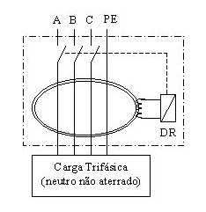
        - O dispositivo está conectado de forma incorreta porque dispositivos DR só podem ser empregados em circuitos monofásicos.
        - O dispositivo está conectado corretamente.
        - O dispositivo está conectado de forma incorreta porque dispositivos DR não são adequados para a proteção de circuitos que usam o esquema de aterramento adotado.
        - O dispositivo está conectado de forma incorreta porque o neutro da carga não está disponível.
        - O dispositivo está conectado de forma incorreta porque o condutor de proteção não deveria passar pelo DR.

- Considere as afirmações a seguir:
  - Os dispositivos de proteção diferencial residual (DR) podem ser empregados quando a instalação tem esquema de aterramento do tipo TT, IT, TN-S ou TN-C.
  - Recomenda-se o uso de proteção por corrente diferencial-residual em circuitos que alimentam tomadas de chuveiro, cozinhas, lavanderias ou outros locais sujeitos à lavagem.
  - A corrente diferencial residual de uma instalação corresponde à soma algébrica dos valores instantâneos das correntes que percorrem todos os condutores vivos do circuito.

Está(ão) correta(s):
        - 1 e 3, apenas.
        - 2, apenas.
        - 1 e 2, apenas.
        - 2 e 3, apenas.
        - 1, 2 e 3.
- Suponha que em um certo circuito monofásico de um hospital está instalado um dispositivo de proteção por corrente diferencial residual (DR). A figura a seguir apresenta uma montagem para a verificação da operação do dispositivo DR. Seja I_{ΔN} a corrente nominal do dispositivo DR. Iniciando-se com a resistência R_{P} em seu valor máximo e reduzindo-a até que o dispositivo DR opere, foi medido o valor de I_{Δ} no momento da operação. O dispositivo oferece proteção adequada se:
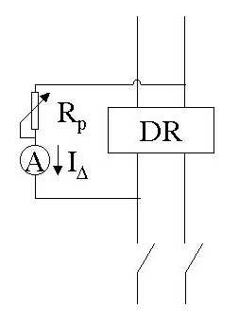

        - I_{Δ} < I_{ΔN.}
        - I_{Δ} > 2I_{ΔN.}
        - I_{Δ} > I_{ΔN.}
        - I_{Δ} > 2I_{ΔN.}
        - I_{Δ} = 2I_{ΔN.}
- Uma construção em que a falha no sistema de pára-raios pode provocar a perda de bens de valor expressivo ou provocar pânico aos presentes, mas sem nenhuma conseqüência para as estruturas adjacentes, deve ter proteção contra descargas atmosféricas com:
        - Nível I.
        - Nível II.
        - Nível III.
        - Nível IV.
        - Nível V.

- A respeito do condutor de descida de um sistema de proteção contra descargas atmosféricas, assinale a alternativa correta.
        - Os condutores de descida não naturais podem sempre ser instalados na superfície ou embutidos na parede da edificação, independentemente do material do qual tal parede é constituída.
        - Os condutores de descida podem ser constituídos pela armação de aço da estrutura do prédio, embutida em concreto armado pré-fabricado, desde que se assegure a continuidade da conexão.
        - Os condutores de descida podem ser instalados no interior de calhas ou tubos de águas pluviais.
        - Não há restrições quanto à distância entre os condutores de descida e as portas, janelas ou outras aberturas da estrutura.
        - Recomenda-se que equipamentos eletrônicos sensíveis sejam instalados próximos aos condutores de descida.
- Considere as afirmações sobre o Método de Franklin para proteção contra descargas atmosféricas.
  - A zona dentro da qual o pára-raios oferece proteção corresponde a um cone cujo vértice localiza-se na extremidade superior do captor.
  - Os condutores de descida devem ser distribuídos ao longo do perímetro da construção, não se admitindo um número de descidas inferior a dois.
  - Em todas as edificações com altura superior a 60 metros é exigido o uso de sistema de proteção contra descargas atmosféricas pelo método de Franklin.

Está(ão) correta(s):
        - 1, apenas.
        - 1, 2 e 3.
        - 1 e 3, apenas.
        - 2 e 3, apenas.
        - 1 e 2, apenas.
- Os equipamentos eletromédicos devem oferecer segurança ao paciente e ao pessoal que os utiliza. Segundo a ABNT e pelas normas IEC, os graus de proteção dos equipamentos elétricos são especificados pelas letras IP seguidas de dois algarismos. Marque a alternativa que apresenta o significado correto desses dois algarismos.
        - O primeiro algarismo indica o nível de tensão para o qual o equipamento está isolado; o segundo algarismo indica o nível de proteção contra a penetração de líquidos.
        - O primeiro algarismo indica o nível de tensão para o qual o equipamento está isolado; o segundo algarismo indica a máxima corrente de fuga admissível.
        - O primeiro algarismo indica o nível de proteção contra contato entre corpos sólidos e partes móveis ou energizadas; o segundo algarismo indica o nível de tensão para o qual o equipamento está isolado.
        - O primeiro algarismo indica o nível de proteção contra contato entre corpos sólidos e partes móveis ou energizadas; o segundo algarismo indica o nível de proteção contra a penetração de líquidos.
        - O primeiro algarismo indica o nível de proteção contra a penetração de líquidos; o segundo algarismo indica a máxima corrente de fuga admissível.
- Os ambientes de um estabelecimento assistencial de saúde são classificados pela norma NBR 13534, dependendo do tipo de equipamento eletromédico presente. Com base nessa classificação, assinale a alternativa correta.
        - Um ambiente que contenha somente equipamentos que são usados com parte aplicada aos fluidos corporais do paciente, porém não aplicada ao coração, é considerado do grupo 1.
        - Um ambiente que contenha somente equipamentos que são usados com uma parte aplicada externamente ao corpo do paciente é considerado do grupo 0.
        - Um ambiente que contenha somente equipamentos que são usados sem nenhuma parte aplicada ao corpo do paciente é considerado do grupo 2.
        - Um ambiente que contenha somente equipamentos que são usados com parte aplicada ao coração do paciente é considerado do grupo 0.
        - Um ambiente que contenha somente equipamentos que são usados sem nenhuma parte aplicada ao corpo do paciente é considerado do grupo 2.
- Nas contas de energia elétrica são mencionados os consumos de energia ativa e reativa, durante um certo período, em unidades de kWh e kvarh. Qual das fórmulas abaixo é utilizada para calcular o fator de potência (FP) em tarifação convencional?

Dados: kvarh é o consumo de energia reativa durante um
certo período.

kWh é o consumo de energia ativa durante um certo período.

- Sobre o fator de potência, considere as afirmações abaixo.
  - Se o fator de potência de um transformador é 0, significa dizer que toda a potência aparente desse transformador está sendo utilizada na alimentação de um banco de indutores ou de um banco de capacitores.
  - Se o fator de potência de um transformador é 0,5 (indutivo) significa dizer que metade da potência aparente desse transformador está sendo utilizada na alimentação de cargas indutivas.
  - O fator de potência é sempre um número entre -1 e 1 (alguns expressam entre –100% e 100%). Um número negativo significará que a potência reativa está sendo fornecida da instalação para a concessionária.

Está(ão) correta(s):
        - 1, 2 e 3.
        - 1 e 2, apenas.
        - 2 e 3, apenas.
        - 1, apenas.
        - 1 e 3, apenas.
- Assinale a alternativa correta que caracteriza o sistema de alimentação denominado de IT- médico.
        - A alimentação é fornecida através de transformador de isolação cujo secundário tem neutro aterrado e o condutor de proteção é aterrado.
        - A alimentação é fornecida através da rede da concessionária, o condutor neutro da alimentação é aterrado separadamente.
        - A alimentação é fornecida através da rede da concessionária. Não se utiliza condutor de proteção para aterramento das carcaças dos equipamentos. O neutro da alimentação é aterrado.
        - A alimentação é fornecida através de transformador de isolação cujo secundário tem neutro não aterrado e o condutor de proteção é aterrado.
        - A alimentação é fornecida através de transformador de isolação cujo secundário tem neutro não aterrado e não se usa condutor de proteção.
- Na figura a seguir, esquematiza-se um trecho de uma instalação que alimenta uma carga monofásica (com conexão fase-neutro). São dados:
Tensão fase-terra do sistema: 220V (valor rms)

Impedância do secundário do transformador:
Z_{t} = j 0,3 Ω; Z_{L1} = Z_{L2} = Z_{PE1} = Z_{PE2} = 0,1Ω;
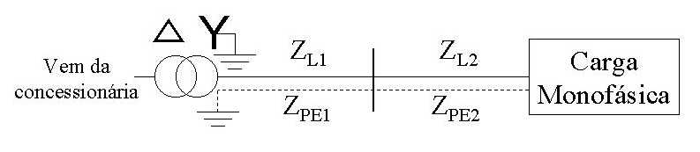

Tensão de contato presumida (V-rms) | Duração máxima de contato presumida (s)
25 | ∞
50 | 5
75 | 0,6
90 | 0,45
110 | 0,36
150 | 0,27
220 | 0,17
280 | 0,12
350 | 0,08
500 | 0,04

Com base no esquema apresentado e na tabela de duração máxima de contato presumida, qual deve ser o tempo máximo permitido para a atuação da proteção para uma falta entre a fase e a massa do equipamento (aproximadamente)?
        - 0,27s.
        - 0,12s.
        - 0,17s.
        - 0,36s.
        - 0,45s.
- Suponha que um certo circuito está protegido por um disjuntor cuja característica se mostra na figura abaixo. Qual o valor máximo da corrente nominal do disjuntor para que seja assegurada a proteção contra contato indireto, se a corrente de fuga no condutor PE para falta fase-massa é igual a 50A e assumindo que o tempo máximo de atuação é 0,1s?
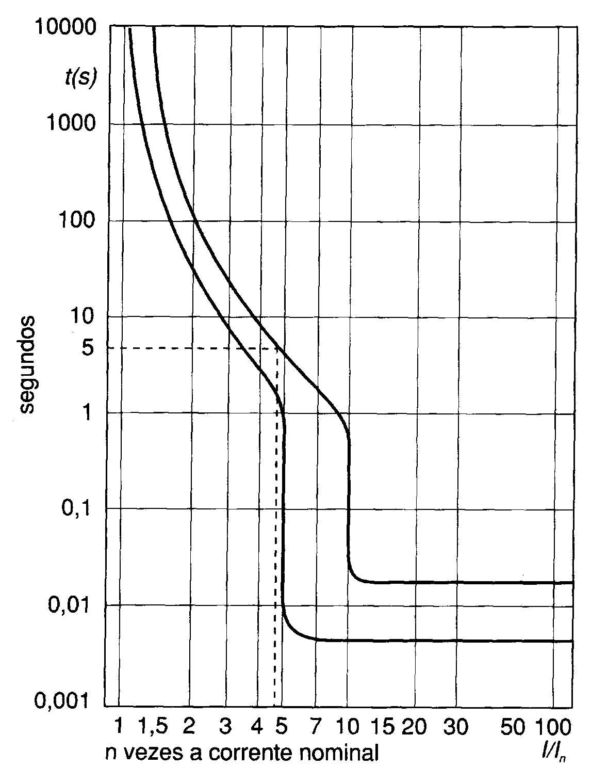

        - 15A.
        - 10A.
        - 5A.
        - 30A.
        - 50A.

- Considere uma instalação monofásica em que as cargas têm alimentação fase-neutro, o neutro do secundário do transformador está aterrado e as massas dos equipamentos são aterradas através do eletrodo de aterramento do neutro da alimentação. O esquema está indicado na figura a seguir.
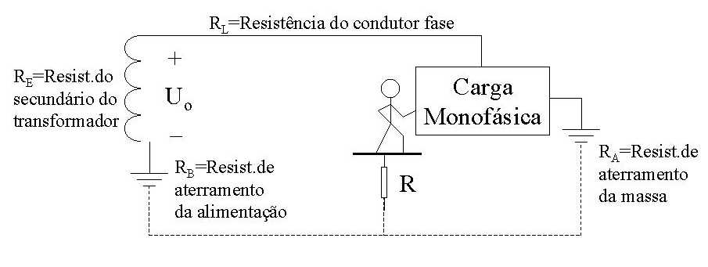

Sendo R_{L}, R_{E} e R desprezíveis em relação a R_{A} e R_{B}, U_{o} = 150V e R_{B} = 9Ω, para que valores de R_{A} a tensão de contato é inferior a 50V (tensão de contato limite)?
        - R_{A} < 4,5Ω.
        - R_{A} < 6 Ω.
        - R_{A} < 9Ω.
        - R_{A} < 12Ω.
        - R_{A} < 15Ω.
- Com relação ao esquema de aterramento IT, considere as afirmações a seguir.
  - O neutro da instalação fica isolado da terra ou aterrado através de uma impedância de aterramento.
  - A ocorrência de uma primeira falta fase-massa não causa a existência de tensões de contato perigosas. Permite-se inclusive que o circuito não seja seccionado, mas faça-se apenas soar um alarme.
  - A ocorrência de uma segunda falta fase-massa pode não ser suficiente para causar o seccionamento do circuito, desde que a fase da segunda falta seja a mesma da primeira.

Está(ão) correta(s):
        - 1, apenas.
        - 1 e 2, apenas.
        - 1 e 3, apenas.
        - 2 e 3, apenas.
        - 1, 2 e 3.

- Considere que, no circuito da questão 48, foi instalado um dispositivo de proteção diferencial residual (DR) com corrente nominal de 30mA e cuja característica tempo-corrente está indicada na figura abaixo. Sejam R_{A} = 4,39kΩ, R_{B} = 5Ω e suponha que a resistência de uma pessoa vale aproximadamente 4390Ω. Qual é o tempo de atuação da proteção quando da ocorrência de um curto entre a fase e a massa, considerando que a pessoa esteja sobre um piso condutivo (aterrado) e esteja tocando a massa do equipamento? Suponha que U_{o} = 220V e que R_{L}, R_{E} e R sejam desprezíveis.
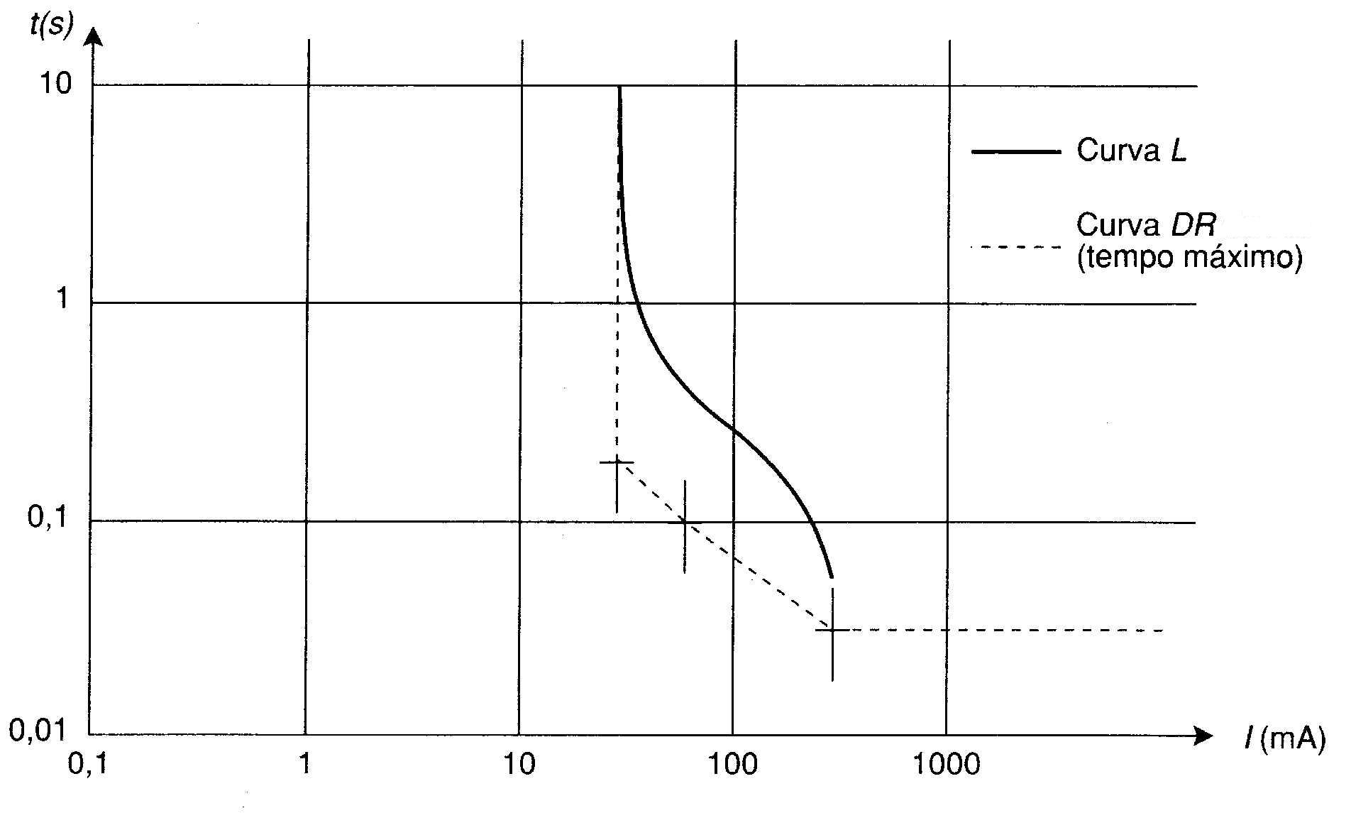

        - 0,2s.
        - 0,03s.
        - 0,08s.
        - 1s.
        - O dispositivo não atua.

